Geachte heer/mevrouw,
Het Corona-virus beheerst op dit moment een groot deel van ons leven.
Gelukkig worden de meeste mensen na de infectie weer beter.
Maar het is goed als u voorzichtig bent, zodat er zo weinig mogelijk mensen besmet worden en er zo weinig mogelijk mensen in het ziekenhuis hoeven te worden opgenomen.
We willen u laten weten, dat wij als huisartspraktijk goed voorbereid zijn en klaar staan om voor u of uw familie te zorgen als dat nodig is.
We willen u wel verzoeken, om niet onaangekondigd naar de praktijk te komen.
Door de Corona-pandemie is er voor niet-spoedeisende zorg de komende tijd helaas veel minder gelegenheid. Dit is beter voor u, uw naasten en uw zorgverlener.
We vragen daarvoor uw begrip!

Wat kunt u zelf doen om te helpen?
- Blijft thuis als u last hebt van neusverkoudheid, niezen, keelpijn, hoesten of koorts
- Geef dit ook aan als u ons belt voor een spoedeisende klacht die los staat van koorts of verkoudheid. Wees daar eerlijk over!!
- Bel de huisarts als u steeds zieker wordt of moeilijker ademt
- Bent u ouder dan 70 of heeft u een chronische ziekte? Bel dan direct uw huisarts of huisartsenpost als u koorts heeft en hoest of moeilijk ademt
- Ga niet zonder afspraak naar uw huisarts toe
- Vermijd bijeenkomsten met meerdere personen, of spreek anders af in de buitenlucht en houdt gepaste afstand (= anderhalve meter). Dit geldt nog sterker als u boven de 70 jaar bent en/of u een kwetsbare gezondheid heeft
Voor verdere informatie over het corona-virus:
https://www.thuisarts.nl/nieuw-coronavirus
https://ggdhm.nl/thema-s/item/infectieziekten/nieuw-coronavirus
https://www.rivm.nl/nieuws/actuele-informatie-over-coronavirus
https://www.moetiknaardedokter.nl/corona-test
Als we allemaal meedoen, werkt het beter!
Mondkapjes
U kunt ook nog iets anders doen om uw huisarts te helpen.
Voor mensen die werken met mensen die het coronavirus kunnen hebben, zijn mondkapjes bijzonder belangrijk. Andere mensen kunnen juist beter geen mondkapje dragen.
De voorraad mondkapjes is helaas onvoldoende. Mocht u in het bezit zijn van (verpakte) mondkapjes (zie de uitleg onder), dan zou u ons en uiteindelijk alle bewoners van onze gemeente een groot plezier doen als u er een aantal bij ons inlevert. Al is het er maar één! We kunnen dan meer zieke mensen helpen met goede bescherming.
Alvast heel hartelijk dank voor uw hulp!
Met vriendelijke groeten,
Uw huisarts met team

Mondkapjes
Alleen mondkapjes die goed over neus en mond sluiten, zijn werkzaam tegen virussen. Het dragen van mondkapjes is alleen nuttig voor gezondheidsmedewerkers. Er dient een speciaal filter op het mondkapje te zitten. Er staat dan vaak op het mondkapje een FFP code in kleine lettertjes.
Gezondheidszorgmedewerkers hebben vooral baat bij mondkapjes met een FFP 2 of 3 code. Maar ook code FFP1 is goed. Ook de stofmaskers uit de bouwmarkten met dergelijke codering zijn erg welkom. Om veiligheidsredenen raadt de GGD aan om alleen verpakte mondkapjes in te leveren. Hieronder ziet u enkele voorbeelden:

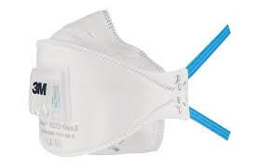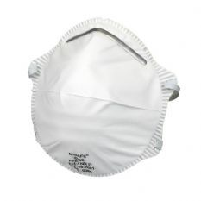

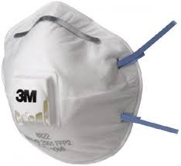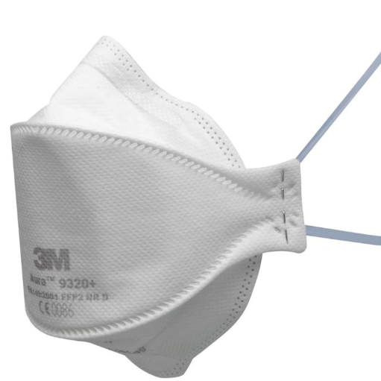

Wij zullen in de hal van de praktijk een bus zetten waar u de mondkapjes in kunt doen. Dit is, om het contact met de baliemedewerkers te beperken. Zet u wel vooral uw naam bij of op de verpakking, dan weten we wie we dankbaar kunnen zijn!

